Jana Humeníková

Sniežik sneží, zima je,
všetko nám sneh prikryje.
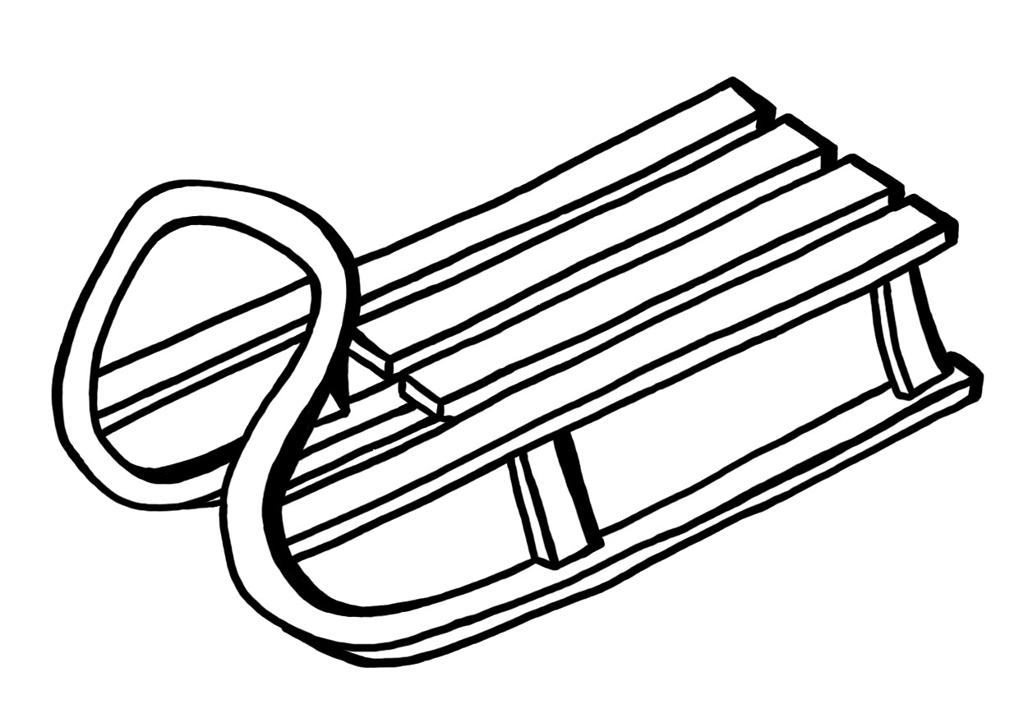Domy, stromy, lúky, stráne,
chystajte si deti sane.

Paľko, Peťko, poďte von!
Už je biely aj váš dom.
Katka, Zuzka, Zlatica,
volá na vás sanica.

Vločky malé ani máčik
budeže z vás snehuliačik!
Postaviť si snehuliaka
každého to veru láka.

A čo správna guľovačka?
Pre každého chlapca hračka.
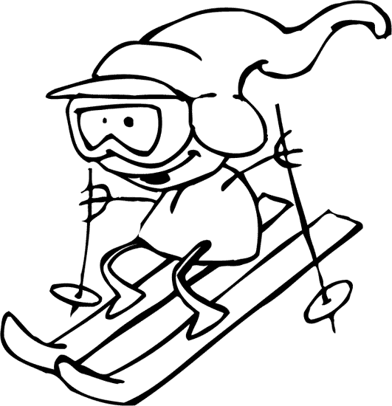Vyhrať ten boj s guľkami
túžia chlapci od vlani.

A ty Janko či máš strach
zdolať kopec na lyžiach?
Veď aj Rudko poniže
postavil sa na lyže.

Na dievčatá čaká ľad,
nevadí im jeho chlad.
Korčule má malá Jarka,
veľmi dobrá korčuliarka.

Také hry nám núka zima,
každá pekná, každá iná.
Ozýva sa džavot, smiech,
kým stráň zdobí biely sneh.

